Faculdade de Informática e Administração Paulista - FIAP

SW_SNC_REC_91028001 – Sniper Contractor
Software de Recrutamento e Gerenciamento de Vagas de Emprego

SNC Inc. Desenvolvimento de Softwares

Vinícius Felix – RM81247

Jhoe Nascimento Sá – RM81525

André Nagamine – RM79776

Sistemas de Informação

2º SIT

2019

São Paulo
2019
Índice

Escopo 3
Cronograma 5
Responsabilidades 5
Levantamento de Requisitos 6
Requisitos de Usuário 8
Análise de Requisitos 8
Regras de Negócio 9
Requisitos: RF e RFN 10

1.0 Escopo

1.1 Justificativa do Projeto:

Nota-se uma deficiência numérica em seleção de candidatos e currículos em grandes empresas atualmente, com este mesmo problema, a Bayer recorreu aos desenvolvedores da equipe para a elaboração de um sistema classificador de currículo e vagas de emprego para que a tarefa se torne cada vez mais automatizada e com uma maior facilidade de conclusão para consequentemente aumentar a produtividade de seleção e estreitar o tempo de resposta para os candidatos cadastrados.

1.2 Finalidade do Projeto:

Implantar um sistema classificador de currículos e vagas de emprego, qual facilite os grandes processos seletivos de oportunidades profissionais gerados pela empresa, gerando mais produtividade, facilidade e eliminando grande esforço repetitivo.

1.3 Objetivos do Projeto:

Automatizar processos seletivos que possuem grandes quantias de dados a serem tratados.
Desenvolvimento de uma plataforma simples e intuitiva de cadastro e administração de todo o processo, desde o início até o gerenciamento de vagas e seleção de candidatos ideais.

1.4 Descrição do produto:

O sistema será desenvolvido apenas para trâmites internos de currículos cadastrais e seleção automática de candidatos que se equiparem a requisitos necessários para ocupação da oportunidade profissional publicada.

1.5 Análise de Stakeholders:

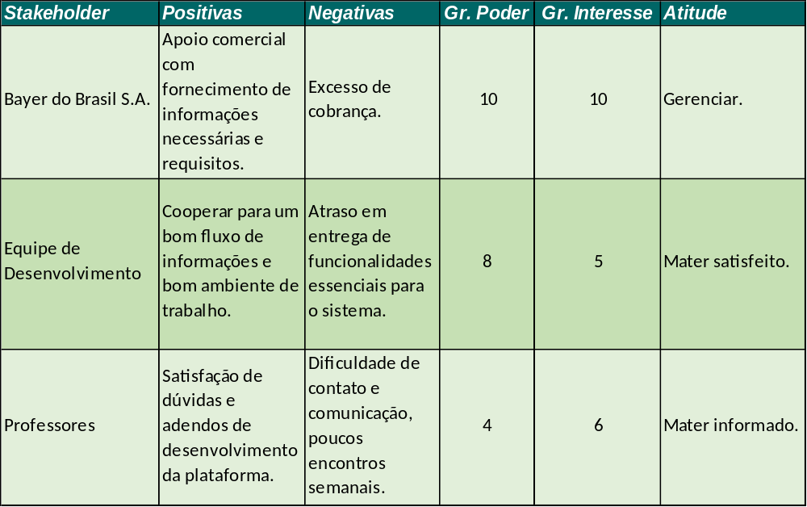

1.6 Soluções a serem satisfeitas pelo projeto:

- Rotinas de seleção de candidatos.
- Rotinas de criação e publicação de vagas.
- Gestão intuitiva.
- Aplicação de feedbacks pela plataforma.

1.7 Soluções a não serem satisfeitas pelo projeto:

- Aprovação automática de usuários aplicados em processos seletivos.
- Análise e seleção não supervisionados por colaboradores do departamento de RH.
- Automação de TODO o processo seletivo necessário para contratação de um novo colaborador.
- Criação de mais de uma etapa de seleção de currículos e perfis cadastrados na plataforma.

1.8 Tempo e custos:

Tempo previsto para conclusão e entrega do sistema (protótipo funcional):
- 1 (um) mês.
Gasto previsto:
- R$ 5,000 (Cinco mil reais).

1.9 Riscos:

- Atraso no desenvolvimento.
- Incompatibilidade de sistema.
- Falha de comunicação.

2.0 Cronograma

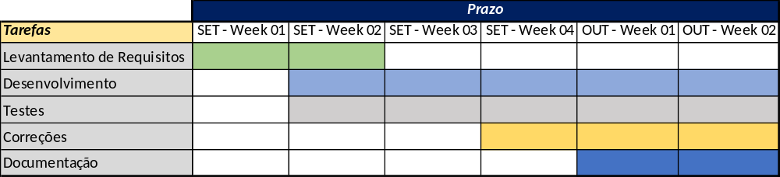

3.0 Responsabilidades

Jhoe (Desenvolvedor):
- Principal responsável durante a fase inicial de desenvolvimento.
- Organização do ambiente de desenvolvimento FrontEnd.
- Correções.
- Conclusão do Projeto.

Vinicius (Desenvolvedor):
- Principal responsável durante a fase de levantamento de requisitos.
- Principal responsável durante a fase final de desenvolvimento.
- Desenvolvimento BackEnd.
- Correções.
- Implantação.
- Conclusão do Projeto.

André (Desenvolvedor):
- Principal responsável pela documentação e gestão.
- Documentação de Software e UseCases.
- Gestão de requisitos.
- Conclusão do Projeto.

4.0 Levantamento de Requisitos

Fase do projeto voltada especificamente para levantamento de requisitos sobre funcionalidades do sistema classificador de recrutamento. Principal técnica de levantamento de requisitos utilizada: Entrevista aberta com o cliente para o levantamento de expectativas e requisitos..

Entrevista: Recrutadores - Lins de Vasconcelos, 1222. Modelo: Aberta. Data: 17/09/2019
Entrevistada: Gabriela (RH – Bayer). Horário: 21h00.
Perguntas:
Nº 1) “O que você precisa hoje que um sistema de recrutamento e seleção faça por você?”
Nº 2) “Qual seu maior problema em administrar as vagas e candidatos hoje, e por quê?”.
Nº 3) “De que modo o sistema classificador poderia amenizar o tempo perdido nas atividades mais repetitivas e aumentar sua produtividade no dia-a-dia?”.
Nº 4) “Descreva-me a experiência hoje que você tem utilizando o sistema atual”.
Nº 5) “Você tem dificuldade para entregar resultados de forma precisa com uma análise manual de cada caso?”.
Nº 6) “Considere que você poderia fazer um sistema novo exatamente agora, qual o primeiro ponto que mudaria em relação ao sistema que vocês possuem hoje?”.

4.1 Requisitos de Usuário

- Realizar a pré-seleção (filtro) de candidatos de forma intuitiva e fácil.
- Abrir uma nova oportunidade de emprego com poucos passos.
- Conseguir selecionar os melhores candidatos para análise pessoal.
- O sistema será uma plataforma aberta onde candidatos são classificados por meio de seus currículos previamente cadastrados na aplicação.
- Todos os currículos e seus respectivos campos deverão estar bem dispostos ao olhar do usuário.
- Possibilidade de aplicação automática de feedback para candidatos que não forem selecionados.
- Sistema intuitivo para aplicação de feedbakcs para usuários aprovados em primeira fase de seleção pelo algoritmo.

4.2 Análise de Requisitos

Necessidades e funcionalidades de usuários recuperadas e consolidadas em: Regras de Negócio (RN), Requisitos Funcionais (RF) e Requisitos Não-Funcionais (RNF), detalhadas e descritas nos próximos tópicos.

Regras de Negócio - RNs

RN01: Cadastro na Plataforma.
Para concorrer a uma vaga, o candidato obrigatoriamente deverá estar cadastrado e com seu currículo atualizado dentro do sistema.

RN02: Seleção de Vagas.
Um candidato poderá se candidatar a uma vaga independentemente de seu nível de compatibilidade com o perfil da vaga.

RN03: Candidato por Vagas.
Um candidato poderá apenas se aplicar a uma vaga várias vagas simultaneamente, porém, caso seja selecionado, poderá participar aos processos subsequentes de apenas um processo seletivo.

RN04: Encerramento de Candidaturas.
Novas candidaturas a uma determinada vaga serão interditadas apenas após concluída a etapa de seleção primária feita pelo sistema.

RN05: Currículos por Vaga.
Cada vaga poderá uma e somente ter uma cadidatura de cada candidato.

RN06: Processo de Seleção.
Cada vaga poderá ter somente 1 (uma) etapa de filtro que seja realizada pelo sistema, processos subsequentes a esta vaga deverão ser feitos por colaboradores do departamento de RH.

RN07: Cadastro de Recrutadores.
Podem ser adicionados recrutadores apenas sob cadastro com acesso do administrador.
Requisitos Funcionais - RFs

RF01. Gerenciamento de vagas por interface do recrutador.

RF02. Cadastro rápido e intuitivo para usuário e vagas.

RF03. Plataforma deverá suportar um sistema de feedback para resposta para candidatos.

RF04. Aplicação de usuários a vagas existentes por meio de um simples botão.

RF05. Possibilidade de atualização de vagas já existentes.

RF06. Remoção de processos seletivos cancelados.

RF07. Gerar lista de candidatos aplicados a uma vaga.

RF08. Gerar lista de currículos de candidatos aplicados a uma vaga.

RF09. Visualização prévia de skills e idiomas de cada usuário.

RF10. Enviar alerta via email sempre que aplicado um feedback a um usuário.

RF11. Plataforma de cadastro de currículos integrada.

RF12. Atualização de Currículos suportada.

RF13. Análise Classificadora de Currículos Primária.

Requisitos Não Funcionais - RNFs

RNF01. Sistema desenvolvido utilizando a linguagem de programação JAVA, com IDE Eclipse, gerado em formato WEB com tecnologias JSP e Servlet.

RNF02. Sistema desenvolvido utilizando o Banco de Dados ORACLE 18XE.

RNF03. Sistema desenvolvido com estruturas e argumentos gerados em inglês, para manutenção internacional.

RNF04. Compatibilidade e Responsividade para todos os navegadores.

RNF05. Answer Time.

RNF06. Sistema com backup em Cloud.

RNF07. Implantado e suportado pela equipe de desenvolvimento.

RNF08. Sistema desenvolvido nos padrões da comunidade WEB MVC.

RNF09. Cadastro de Recrutadores.

6.0 Especificação de Requisitos (FURPS+)

 | USABILIDADE
Identificador | RF001
Nome | Gerenciameto de Vagas.
Prioridade | Essencial
Descrição | O sistema deve conceder ao recrutador uma interface para gestão de vagas.

 | FUNCIONALIDADES
Identificador | RF002
Nome | Cadastro de Vagas.
Prioridade | Essencial
Descrição | O sistema deve permitir o cadastro de novas vagas.

 | FUNCIONALIDADES
Identificador | RF003
Nome | Plataforma de feedbacks.
Prioridade | Essencial
Descrição | O sistema deve possuir uma plataforma dentro do portal para consulta e aplicação de feedback.

 | USABILIDADE
Identificador | RF004
Nome | Candidatura de Usuários.
Prioridade | Importante
Descrição | O sistema deve realizar a candidatura de um usuário a uma vaga somente por um botão.

 | FUNCIONALIDADES
Identificador | RF005
Nome | Atualização de Vagas Existentes.
Prioridade | Essencial
Descrição | O sistema deve permitir a atualização de vagas existentes por recrutadores.

 | FUNCIONALIDADES
Identificador | RF006
Nome | Remoção de Vagas Existentes.
Prioridade | Essencial
Descrição | O sistema deve permitir a remoção de vagas existentes por recrutadores.

 | FUNCIONALIDADES
Identificador | RF007
Nome | Lista de Candidatos Aplicados.
Prioridade | Essencial
Descrição | O sistema deverá gerar uma lista de candidatos aplicados em cada vaga.

 | FUNCIONALIDADES
Identificador | RF008
Nome | Lista de Currículos Aplicados.
Prioridade | Essencial
Descrição | O sistema deverá gerar uma lista de currículos de candidados aplicados com seu perfil.

 | FUNCIONALIDADES
Identificador | RF009
Nome | Perfil Prévio para Candidatos Selecionados.
Prioridade | Essencial
Descrição | O sistema deve mostrar as skills e idiomas de cada candidato na listagem de aplicações;

 | FUNCIONALIDADES
Identificador | RF010
Nome | Alertas de Feedbacks.
Prioridade | Essencial
Descrição | O sistema deve enviar um email-alerta para um usuário para todo feedback aplicado ao perfil.

 | FUNCIONALIDADES
Identificador | RF011
Nome | Plataforma de Currículos Integrada.
Prioridade | Essencial
Descrição | O sistema deve enviar um email-alerta para um usuário para todo feedback aplicado ao perfil.

 | FUNCIONALIDADES
Identificador | RF012
Nome | Atualização de Currículos.
Prioridade | Essencial
Descrição | O sistema deve atualizar currículos quando dados do usuário forem alterados.

 | FUNCIONALIDADES
Identificador | RF013
Nome | Análise Classificadora de Currículos Primária.
Prioridade | Essencial
Descrição | O sistema deve possuir um algoritmo classificador que auxilie o recrutador a filtrar perfis incompatíveis com a vaga publicada.

 | OUTROS
Identificador | RNF001
Nome | Linguagem e Ambiente de Desenvolvimento.
Prioridade | Importante
Descrição | Aplicação desenvolvida integralmente utilizando a linguagem JAVA.

 | OUTROS
Identificador | RNF002
Nome | Banco de Dados.
Prioridade | Importante
Descrição | Aplicação desenvolvida utilizando Oracle SQL DB 18XE.

 | OUTROS
Identificador | RNF003
Nome | Idioma de Desenvolvimento.
Prioridade | Importante
Descrição | Aplicação desenvolvida utilizando variáveis e funções em inglês para colaboração global.

 | SUPORTABILIDADE
Identificador | RNF004
Nome | Compatibilidade e Responsividade para todos os navegadores.
Prioridade | Importante
Descrição | Aplicação suportada por todos os navegadores a partir de 2012.

 | DESEMPENHO
Identificador | RNF005
Nome | Answer Time.
Prioridade | Importante
Descrição | O sistema não deverá demorar mais de 2 (dois) segundos para redirecionamento e resposta.

 | CONFIABILIDADE
Identificador | RNF006
Nome | Sistema com backup em Cloud.
Prioridade | Essencial
Descrição | Aplicação versionada e com backup em cloud pelo GitHub: https://github.com/viniciusmfelix/ProjectAMFiap

 | CONFIABILIDADE
Identificador | RNF007
Nome | Suporte.
Prioridade | Essencial
Descrição | Aplicação com suporte mensal pela equipe de desenvolvimento, com atualizações, correções e melhorias.

 | OUTROS
Identificador | RNF008
Nome | Padrões.
Prioridade | Improtante
Descrição | Aplicação desenvolvida em padrão MVC para fácil esclabilidade e manutenção.

 | OUTROS
Identificador | RNF009
Nome | Segurança.
Prioridade | Essencial
Descrição | Aplicação com segurança para cadastro de recrutadores apenas com senha administrativa do DBA.

5.0 Diagrama de Use Case

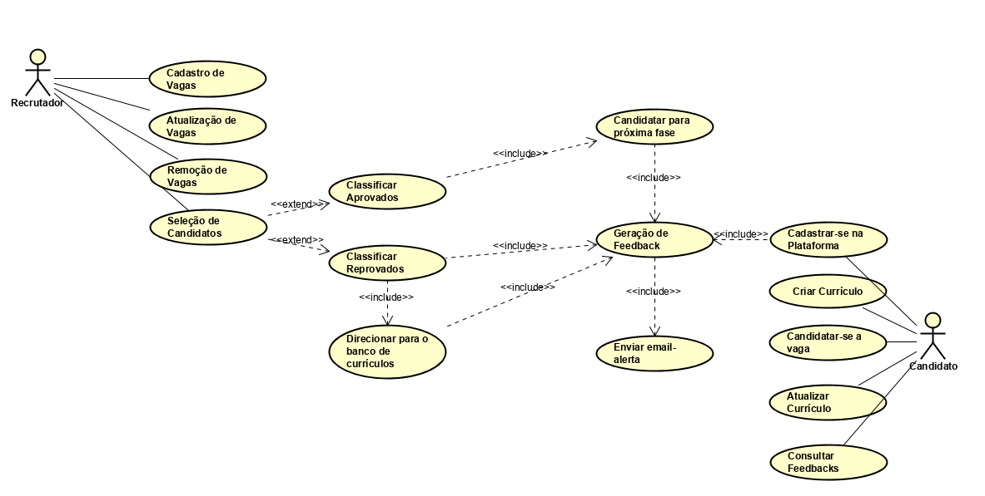

5.1 Documentação de Use Case

Descrição de Atores

Recrutador: Profissional responsável por todo o fluxo do processo seletivo disponibilizado na plataforma. Capacidades de: Recrutar, abrir novas vagas, encerrar processos existentes, selecionar candidatos aptos a participarem.

Candidato: Usuário no sistema que fará usufruto de processos seletivos abertos por recrutadores e funcionalidades específicas do sistema, como cadastro de currículos.

Descrição de Use Cases

Cadastro de Vagas: Geração de novo processo seletivo pela empresa qual candidatos possam concorrer.
Atualização de Vagas: Atualização em normas/requisitos/nomes em processos seletivos abertos já existentes e já em vigor.
Remoção de Vagas: Cancelamento de processo seletivo em vigor e remoção dos usuário candidatados.
Seleção de Candidatos: Filtro prévio e seleção dos candidatos ideais a continuarem no processo seletivo.
Classificar Aprovados: Classificação de candidatos que atendem os requisitos mínimos para as fases subsequentes do processo seletivo.
Classificar Reprovados: Classificação de candidatos que não atendem os requisitos mínimos para remoção de sua candidatura no processo seletivo.
Candidatar para próxima fase: Classificação de um candidato que condiz com o perfil da vaga para uma próxima etapa no processo, gerenciado pelo recrutador.
Direcionar para o banco de currículos: Direcionamento do perfil de usuário não selecionados em outros processos para o banco de curriculos, para que possa ser recuperado futuramente.
Geração de feedback: Feedback aplicado ao candidato pelo recrutador (em caso de aprovação) ou pelo sistema (em caso de reprovação).
Enviar email alerta: Envio de um email alerta notificando que o usuário possui algum feedback novo sobre suas candidaturas.
Cadastro na plataforma: Cadastro de novo usuário na plataforma para que possa manter seu curriculo atualizado e participar de processos seletivos abertos por recrutadores.
Criar currículo: Criação e atualização de experiências profissionais, formações acadêmicas, skills, idiomas e objetivos.
Candidatar-se a Vaga: Candidatura de um usuário a uma vaga aberta previamente por um recrutador do sistema.
Atualizar Currículo: Atualização de currículo do candidato para recomendação de novas vagas abertas no sistema que se encaixam com a descrição do currículo.
Consultar Feedbacks: Consulta de feedbacks pelo usuário a feedbacks aplicados pelo recrutador do processo seletivo ou aplicado pelo sistema em caso de reprovação em candidatura.
Documentação de Use Case

Use Case.......: Cadastro de Vagas.
Sumário.........: Geração de novo processo seletivo qual candidatos possam concorrer.
Ator Primário.: Recrutador.
Pré-condições: Deve ser registrada uma nova oportunidade de contratação para o cadastro da vaga.
Fluxo principal:
- Recrutador inclui um novo processo seletivo no sistema.
Pós-condições: A vaga será incluida no sistema.

Use Case.......: Atualização de vagas.
Sumário.........: Atualização de atributos/componentes de uma vaga já existente e com o processo em vigor.
Ator Primário.: Recrutador.
Pré-condições: Deve haver previamente registrada, uma vaga qual candidatos possam candidatar-se.
Fluxo principal:
- Recrutador edita campos de uma vaga já existente.
Pós-condições: A vaga será atualizada no sistema.

Use Case.......: Remoção de vagas.
Sumário.........: Indisponibilização e remoção de um processo seletivo existente e em vigor.
Ator Primário.: Recrutador.
Pré-condições: Deve haver uma vaga previamente ativa e disponibilizada para candidatos.
Fluxo principal:
- Recrutador exclui um processo seletivo existente no sistema.
Pós-condições: A vaga será excluída do sistema.

Use Case.......: Seleção de Candidatos.
Sumário.........: Seleção filtrada de candidatos cadastrados em processos seletivos para fases subsequentes.
Ator Primário.: Recrutador.
Pré-condições: Devem haver vagas disponíveis para candidatura e usuários concorrentes destas vagas respectivamente.
Fluxo principal:
- Recrutador disponibiliza uma vaga.
- Candidatos se aplicam a mesma vaga.
- O sistema executará uma seleção filtrada de candidatos, classificando-os como aptos a prosseguirem com o processo seletivo, ou, não aptos a prosseguirem.
Pós-condições: A seleção será feita e o sistema classificará candidatos em dois grupos – aprovados e reprovados.

Documentação de Use Case

Use Case.......: Classificar Aprovados.
Sumário.........: Classificação de candidados aprovados após um filtro de requisitos mínimos para participação do processo seletivo e envio de feedback primário.
Ator Primário.: Recrutador.
Pré-condições: Devem haver vagas com com candidaturas, o processo deve ter sido encerrado e as informações submetidas a análise classificadora.
Fluxo principal:
- Recrutador escolhe uma vaga existente e com o processo seletivo em vigor.
- Recrutador encerra o período de novas candidaturas a vaga.
- Recrutador submete análise a plataforma classificadora de candidatos do sistema.
Pós-condições: Após a seleção feita, o grupo classificado como apto a prosseguir receberá um feedback primário confirmando sua permanência para a próxima fase do processo seletivo.

Use Case.......: Classificar Reprovados.
Sumário.........: Classificação de candidados reprovados após um filtro de requisitos mínimos para participação do processo seletivo e envio de feedback definitivo.
Ator Primário.: Recrutador.
Pré-condições: Devem haver vagas com com candidaturas, o processo deve ter sido encerrado e as informações submetidas a análise classificadora.
Fluxo principal:
- Recrutador escolhe uma vaga existente e com o processo seletivo em vigor.
- Recrutador encerra o período de novas candidaturas a vaga.
- Recrutador submete análise a plataforma classificadora de candidatos do sistema.
Pós-condições: Após a seleção feita, o grupo classificado como inapto a prosseguir receberá um feedback definitivo confirmando sua remoção do processo seletivo.

Use Case.......: Candidatar para Próxima Fase.
Sumário.........: Candidatos filtrados pelo classificador como aptos a prosseguirem serão incluidos em novas fases do processo seletivo.
Ator Primário.: Recrutador.
Pré-condições: A análise classificadora deve ter sido aplicada e os candidatos separados em grupos (aprovados ou reprovados).
Fluxo principal:
- Recrutador aplica perfis selecionados as fases subsequentes do processo seletivo.
Pós-condições: Candidato apto será aplicado ao setor de próximas fases dentro do processo seletivo e receberá um email informando sua situação.

Use Case.......: Candidatar para Próxima Fase.
Sumário.........: Candidatos filtrados pelo classificador como aptos a prosseguirem serão incluidos em novas fases do processo seletivo.
Ator Primário.: Recrutador.
Pré-condições: A análise classificadora deve ter sido aplicada e os candidatos separados em grupos (aprovados ou reprovados).
Fluxo principal:
- Recrutador aplica perfis selecionados as fases subsequentes do processo seletivo.
Pós-condições: Candidato apto será aplicado ao setor de próximas fases dentro do processo seletivo.
Documentação de Use Case

Use Case.......: Direcionar para o Banco de Currículos.
Sumário.........: Candidatos filtrados pelo classificador como inaptos a prosseguirem serão excluídos do processo seletivo e terão seus perfis direcionados ao banco de currículos.
Ator Primário.: Recrutador.
Pré-condições: A análise classificadora deve ter sido aplicada e os candidatos separados em grupos (aprovados ou reprovados).
Fluxo principal:
- Recrutador aplica perfis selecionados ao banco de currículos.
Pós-condições: Candidato inapto será aplicado ao banco de currículos e será informado quando obtiver novas oportunidades.

Use Case.......: Geração de Feedback.
Sumário.........: Candidatos deverão receber feedbacks sobre etapas em processos quais estão cadastrados.
Ator Primário.: Recrutador.
Pré-condições: Estar candidatado e concorrendo a um processo seletivo.
Fluxo principal:
- Recrutador aplica feedbacks a perfis selecionados como aptos.
- Sistema aplica feedbacks automáticos a perfis selecionados como inaptos.
Pós-condições: Candidato receberá feedback com base na seleção e classificação do sistema.

Use Case.......: Enviar email-alerta.
Sumário.........: Feedbacks aplicados serão informados via e-mail.
Ator Primário.: Recrutador.
Pré-condições: Estar candidatado e concorrendo a um processo seletivo ou cadastrar-se no sistema.
Fluxo principal:
- Recrutador ou sistema envia feedback ao usuário.
- Email contendo alerta é disparado para o email cadastrado pelo usuário.
Pós-condições: Candidato receberá email contendo alerta de feedback.

Use Case.......: Cadastrar-se na plataforma.
Sumário.........: Realizar cadastro de um novo usuário-candidato na plataforma.
Ator Primário.: Candidato.
Pré-condições: Possuir um endereço de email válido para cadastro.
Fluxo principal:
- Usuário realiza cadastro informando dados pessoais.
Pós-condições: Usuário é cadastrado na plataforma e redirecionado para a seção de login.

Documentação de Use Case

Use Case.......: Criar Currículo.
Sumário.........: Realizar cadastro de um novo currículo para um candidato na plataforma.
Ator Primário.: Candidato.
Pré-condições: Possuir um cadastro válido na plataforma.
Fluxo principal:
- Usuário preenche os campos necessários com suas informações profissionais.
Pós-condições: Currículo do usuário é cadastrado e vinculado junto a seu perfil na plataforma.

Use Case.......: Candidatar-se a Vaga.
Sumário.........: Realizar cadastro de um novo currículo para um candidato na plataforma.
Ator Primário.: Candidato.
Pré-condições: Possuir um cadastro válido na plataforma e possuir um currículo vinculado ao perfil do candidato.
Fluxo principal:
- Usuário verifica vagas disponíveis no portal e seleciona a vaga desejada.
Pós-condições: Candidato terá o perfil vinculado a vaga candidatada até que se encerre o processo ou seja classificado como inapto ao cargo candidatado.

Use Case.......: Atualizar Currículo.
Sumário.........: Realizar atualização currículo já existente para um candidato na plataforma.
Ator Primário.: Candidato.
Pré-condições: Possuir um cadastro válido na plataforma e possuir um currículo vinculado ao perfil do candidato.
Fluxo principal:
- Candidato atualiza informações desejadas em seu currículo já existente.
Pós-condições: Candidato terá o perfil atualizado e nova versão vinculada a seu perfil.

Use Case.......: Consultar Feedbacks.
Sumário.........: Consultas de feedbacks aplicados por processos seletivos participados por um usuário.
Ator Primário.: Candidato.
Pré-condições: Possuir um cadastro válido na plataforma, possuir um currículo vinculado ao perfil do candidato e estar participando de um ou mais processos seletivos
Fluxo principal:
- Candidato acessa a área de feedbacks e visualiza feedbacks aplicados por vaga.
Pós-condições: Candidato recuperará seus feedbacks e os visualizará.

7.0 Modelagem de Classes

8.0 MER – DER

